

دانشکده مهندسی کامپیوتر

پروژه کارشناسی رشته کامپیوتر گرایش فناوری اطلاعات

عنوان پروژه:
استفاده از نظریه‌ گراف در حل مدارهای الکتریکی

استاد راهنما:

دانشجو:
مهرداد قصابی

دی ۱۴۰۰

سپاس گزاری

تقدیم به

تقدیم به پدر مادر مهربانم

محسن مهرعلی‌زاده

سپاس و ستایش

مهرداد قصابی

فهرست مطالب
عنوان صفحه

فصل۱ 7
مقدمه 7
مدار الکتریکی 8
شکل۱-۱: قانون اهم 8
قوانین کیرشهف 9
شکل۱-۲ قانون کیرشهف 9
1. قانون جریان کیرشهف 9
2. قانون ولتاژ کیرشهف 9
3. مدار های درجه اول و دوم و بهره جویی از جبر خطی 9
فصل۲ 10
مقدمه 10
گراف 11
حلقه 11
شاخه 11
گره 11
مسیر 11
پیمایش عمق اول در گراف 11
پیمایش عرض اول در گراف 11
فصل۳ 12
مقدمه 12
مدل کردن مدار الکتریکی توسط گراف 13
شکل۳-۱ نمونه یک مدار و گراف مدل آن 13
پیدا کردن حلقه های گراف توسط الگوریتم جستجوی عمق اول 13
ماتریس مجاورت و یافتن جریان ها 14
شکل۳-۲: حل مثال "شکل۳-۱" توسط ماتریس مجاورت 14
محیط اجرا در نرم‌افزار پیاده سازی شده [3] 15
شکل۳-۳: نمایی از محیط نرم‌افزار 15
نتیجه گیری 16
مراجع 17
واژه نامه 18

فهرست شکل ها و جدول ها

شکل۱-۱: قانون اهم 8
شکل۱-۲ قانون کیرشهف 9
شکل۳-۱ نمونه یک مدار و گراف مدل آن 13
شکل۳-۲: حل مثال "شکل۳-۱" توسط ماتریس مجاورت 14
شکل۳-۳: نمایی از محیط نرم‌افزار 15

فصل۱

مقدمه
مدار الکتریکی (electric circuit) یک مسیر بسته است که در آن الکترون ها برای تولید جریان الکتریکی حرکت می کنند. مدارها مسیری را برای جریان الکتریکی ایجاد می کنند. یک مدار در یک نقطه شروع و در یک نقطه پایان می یابد. به عبارت دیگر، یک مدار باید یک حلقه تشکیل دهد. مدار دارای عناصر مختلف الکتریکی است که توسط یک رسانای الکتریکی به یکدیگر متصل می گردد.

مدار الکتریکی
به طور کلی یک مدار الکتریکی را میتوان مجموعه ای از عناصر الکتریکی در نظر گرفت که با استفاده از یک رسانای الکتریکی به یکدیگر متصل هستند.[1]
هدف از حل مدار الکتریکی کشف و استفاده از قوانین حاکم بر آن است.[7]
هر عنصر الکتریکی دارای سه ویژگی است.
ولتاژ: مقدار نیرو محرکه است که نیاز است تا انرژی از عنصر الکتریکی منتقل گردد.
مقاومت: مقدار مقاومتی که عنصر الکتریکی از خود برای جلوگیری از عبور جریان الکتریکی نشان میدهد.
جریان الکتریکی: اندازه جریانی که از عنصر الکتریکی میگذرد.
طبق قانون اهم بین سه ویژگی ذکر شده رابطه خطی برقرار است.

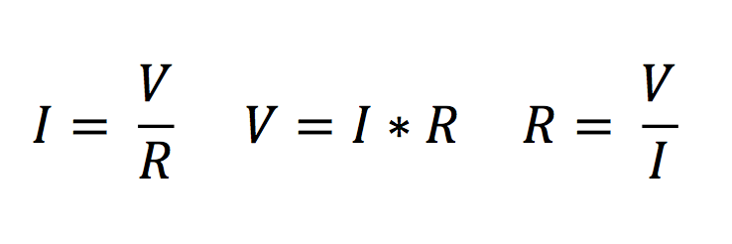

شکل۱-۱: قانون اهم

قوانین کیرشهف
قوانین کیرشهوف شکل دیگر از قانون پایستگی انرژی است در صورتی که مدار را ایده آل در نظر گرفته و اتلاف انرژی توسط سیم ها را در نظر نگیریم میتوان از این قوانین که شامل قانون جریان کیرشهف و قانون ولتاژ کیرشهف است برای حل مدار استفاده کنیم

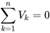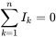

شکل۱-۲ قانون کیرشهف

1. قانون جریان کیرشهف
این قانون بیان میکند که مجموع جریان های ورودی به یک گره در مدار برابر با مجموع جریان های خروجی آن است

2. قانون ولتاژ کیرشهف
بیان میکند که جمع پتانسیل تمامی عناصر برابر صفر است

3. مدار های درجه اول و دوم و بهره جویی از جبر خطی
جریان الکتریکی در مداری که شامل دو عنصر مجهول است نسبت به زمان متغیر است به گونه ای که اگر مدار دارای دو عنصر مجهول باشد مدار درجه اول نامیده شده (مانند مدارهای RC,RL) و مدار های دارای سه عنصر مجهول مدار های مرتبه دوم (مدار RCL )
برای پیدا کردن جواب این مدار ها بایستی معادلات حاصله را با کمک علم جبر خطی حل نمود.[5]

فصل۲

مقدمه
گراف نوعی بازنمایی تصویری از مجموعه‌ای اشیا است که در آن برخی جفت‌ها از طریق پیوندهایی با هم ارتباط دارند. اشیای به هم متصل به وسیله نقاطی که رأس نام دارند و پیوندهای اتصالی بین آن‌ها یال نامیده می‌شوند. به طور رسمی گراف جفتی از مجموعه (V, E) است که در آن V مجموعه از رئوس و E مجموعه‌ای از یال‌ها است که رئوس را به هم متصل می‌سازند.

گراف
گراف یک مجموعه نامتناهی از نودها و یال هاست به گونه ای که دو نود توسط یک یال به یکدیگر متصل است. [6]

حلقه
حلقه، یک مسیر بسته در مدار است که اگر از یک نقطه شروع کنیم و به همان جا برگردیم، بیش از یک بار از هر عنصر عبور نکرده باشیم.

شاخه
شاخه، یک یا گروهی از اجزای مدار مانند مقاومت یا منبع است که بین دو گره وصل شده‌اند.

گره
گره، یک اتصال یا پیوند از مدار است که در آن، دو یا بیشتر از دو عنصر مدار به هم متصل هستند. گره را با یک نقطه مشخص می‌کنیم.

مسیر
یک خط از عناصر یا منابع متصل به هم است.

پیمایش عمق اول در گراف
الگوریتم جستجوی عمق –اول طوری یک گراف را پیمایش می‌کند که اولویت آن با پیمایش عمقی گراف است و از یک پشته برای به‌خاطرسپاری رأس‌های بعدی جهت جستجو استفاده می‌کند و زمانی که وارد یک بن‌بست شود، از تکرار بهره می‌گیرد.[9]

پیمایش عرض اول در گراف
الگوریتم جستجوی سطح-اول، گراف را با حرکت در سطح پیمایش می‌کند و از صف برای به‌خاطرسپاری رأس‌های بعدی که می‌خواهد جستجو کند استفاده می‌کند و هر زمان که وارد بن‌بست شود از چرخه استفاده می‌کند.

فصل۳

مقدمه

هدف از این مقاله استفاده از نظریه گراف برای مدل کردن یک مدار الکتریکی و حل آن به کمک علوم ریاضیات مجرد جبر خطی و طراحی الگوریتم است[2]
با استفاده از نظریه گراف میتوان یک مدار الکتریکی را به گونه های مختلف مدل کرد
یکی از شیوه های مدل کردن یک مدار الکتریکی توسط نظریه گراف بدین صورت است که عناصر الکتریکی را به عنوان نود های مدار در نظر بگیریم و سیم های آن را به عنوان یال های مدار.
یکی دیگر از شیوه های مدل کردن که در این مقاله نیز از آن استفاده شده در نظر گرفتن گره های مدار به عنوان نود و شاخه ها به عنوان یال است.

مدل کردن مدار الکتریکی توسط گراف
فرض کنید یک مدار الکتریکی مانند نمونه زیر داریم اولین گام مدل کردن مدار به صورت گراف است
همانطور که یاد شد شاخه ها بایستی به عنوان یال و گره ها به عنوان نود در نظر گرفته شوند (جهت یک یال به معنای جریان الکتریکی مثبت در آن سو است)

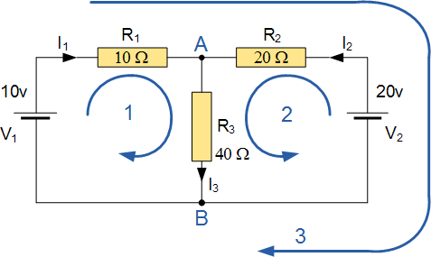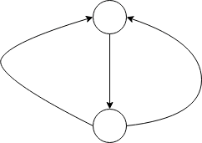

شکل۳-۱ نمونه یک مدار و گراف مدل آن

پیدا کردن حلقه های گراف توسط الگوریتم جستجوی عمق اول
برای پیدا کردن تمامی حلقه های گراف تشکیل شده از جستجو عمق اول استفاده میکنیم هر حلقه طبق قانون ولتاژ کیرشهف و هر گره طبق قانون جریان کیرشهف یک معادله در اختیار ما می‌گذارد که با استفاده از معادلات یاد شده میتوانیم مجهولات خود را که جریان در هر شاخه است پیدا کنیم. [8]

ماتریس مجاورت و یافتن جریان ها
با داشتن معادلات جریان و ولتاژ کیرشهف و تشکیل یک دستگاه n معادله n مجهول اقدام به پیدا کردن مجهولات میکنیم و اینگونه مدار را حل میکنیم.[10]
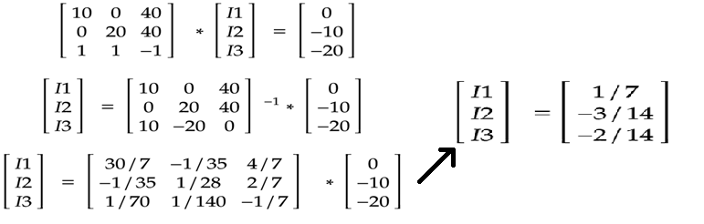

شکل۳-۲: حل مثال "شکل۳-۱" توسط ماتریس مجاورت

محیط اجرا در نرم‌افزار پیاده سازی شده [3]

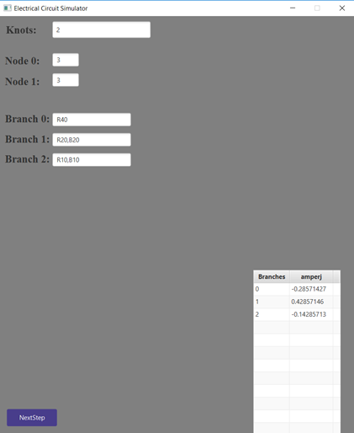

شکل۳-۳: نمایی از محیط نرم‌افزار

نتیجه گیری

در این مقاله تلاش شده یک مدار الکتریکی به صورت یک گراف مدل گردد مدل کردن مدار الکتریکی به صورت یک گراف علاوه بر درک بهتر از منطق یک مدار الکتریکی باعث میگردد که بتوانیم از الگوریتم های مربوط به گراف مانند جستجوی اول عمق و جستجوی اول عرض در حل مدار الکتریکی و از علوم دیگر مانند جبر خطی و ریاضیات مجرد در حل مدار های پیچیده تر مانند مدار های مرتبه اول و مرتبه دوم بهره بجویم.

مراجع

[1] A. Sudhakaran, Electrical circuit analysis, Tata McGrow-Hill Pvt ltd
[2] J. K. Author, “Title of thesis”, M.S. thesis, Abbrev. Dept., Abbrev. Univ., City of Univ., Abbrev. State, year
[3] The OpenGL R Graphics System: A Specification (Version 3.0 - September 23, 2008) Mark Segal and Kurt Akeley. Retrieved June 17 from
[4] OpenGL website. Retrieved June 17 from
https://www.opengl.org/resources/libraries/
[5] Balabanian, N.. and Bickart, T. (1981). "Linear Network," Matrix. Cleveland, OH.

[6] Chen, W.-K. (1972), "Applied Graph Theory," North-Holland, Amsterdam

[7] Chen, W.-K. (2001). In "Electrical Engineering Handbook," Academic Press, San Diego,CA

[8] Watanabe, H., and Shinoda, S. (1999). "Soul of circuit theory: a review on research activities of graphs and circuits in Japan," IEEE Trans. Circuits and Systems 45,86-94.

[9] Swamy, M. N, S. S., and Thula.siraman, K. (1981). "Graphs, Networks, and Algorithms," Wiley-lnterscienee

[10] Mitra, S. K. (1974). "Analysis and Synthesis of Linear Active Networks." Van Nostrand-Reinhold, New York

واژه نامه

